«Ақкөгершін» шағын орталығы.
№8 анықтамасы

Тақырыбы:
«Эмоциялар әлемі»

Мақсаты:
Балалардың эмоциялық көңіл күйін дамыту, ата-анамен бірлескен ойын арқылы өз сезімдерін еркін жеткізуге үйрету.
Міндеттері:
- Эмоция түрлерінажырату;
- Өз көңіл күйін сөзбен және мимика арқылы білдіру;
- Ата-ана мен бала арасындағы жылы қарым-қатынасты нығайту;
- Бір-бірін тыңдауға, түсінуге тәрбиелеу.

Қажеттіқұралдар:
Смайликтер, эмоция суреттері, айна, түрлітүстікарточкалар, музыка, шарлар.

Іс-әрекетбарысы
1. Ұйымдастырукезеңі
Шаттық шеңбері:
Ата-ана мен бала қолұстасыпшеңбергетұрады.
Тәрбиеші:
«Бүгін біз эмоциялар әлемінесаяхатжасаймыз. Бір-бірімізгежылыкүлкісыйлайық.»

Негізгі бөлім
Әңгімелесу:
«Эмоция дегеніміз не?»
Балалар мен ата-аналарсуретарқылы:
- қуаныш😊
- реніш😔
- ашу😠
- қорқыныш😨
- таңдану😲
эмоцияларынатайды.
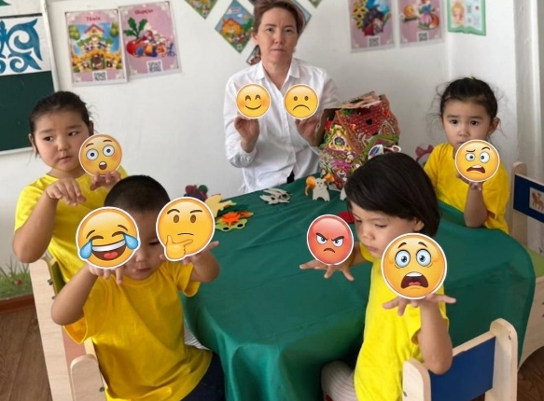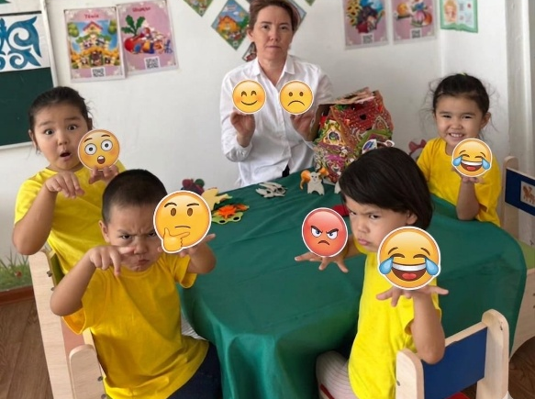

Ойын: «Көңіл күйді тап»
Ата-анаэмоциянымимикаменкөрсетеді, бала табады.
Кейін бала көрсетіп, ата-анатабады.

Сергітусәті:
«Күлімде» би жаттығуы.

Қорытындыбөлім
Рефлексия:
- Бүгінқандайэмоцияларментаныстық?
- Қайойынұнады?
- Балаңыздыңқандайкөңілкүйінжиібайқайсыз?
Ата-аналар мен балаларбір-бірінежылытілекайтады.

Күтілетіннәтиже:
- Балаларэмоциялардыажыратады;
- Өзсезімдерінеркінжеткізеді;
- Ата-анаменқарым-қатынасынығаяды;
- Бірлескенойынғақызығушылықтанытады.

Тәрбиеші: Курмангалиева Ш.Ж.
Тугелтаева Р.А.

«Ақкөгершін» шағын орталығы.
№9 анықтамасы

Кеңес беру
Тақырыбы:
«Баланы киінуге қалай үйрету керек?»

Мақсаты:
Ата-аналарға баланы өз бетінше киінуге үйретудің тиімді жолдарын түсіндіру, баланың дербестігін дамытуға бағыт беру.

Кеңес беру мазмұны
Баланыңөздігіненкиінуі – оныңдербестігінің, ұқыптылығыныңжәнежауапкершілігініңқалыптасуынаықпалетеді. Киінудағдысыбаланыңұсақмоторикасын, ойлауынжәнешыдамдылығындамытады.

Баланы киінугеүйретудіңжолдары:
- Баланы ертежастанөздігіненкиінугеынталандыру;
- Алдыменжеңілкиімдерденбастау (аяқкиім, бас киім, жемпір);
- Киімдіретіменкиюдікөрсету;
- Балағаасықпайуақыт беру;
- Қателессеұрыспай, сабырментүсіндіру;
- Киімдіойынарқылыүйрету;
- Баланыңжетістігінмақтапотыру.

Ата-аналарғакеңес
✅Баланыңжасерекшелігіне сай ыңғайлыкиімтаңдаңыз;
✅Түймесі, сыдырмасыжеңілкиімдердіпайдаланыңыз;
✅Киінукезіндежағымдыкөңілкүйқалыптастырыңыз;
✅Балағатаңдаужасауғамүмкіндікберіңіз;
✅Өзбетіншеәрекетжасауынақолдаукөрсетіңіз.

Қорытынды
Баланы өздігіненкиінугеүйрету – оныңсенімділігінарттырып, күнделіктіөмірдедербесболуынакөмектеседі. Ата-ананыңсабырлылығы мен қолдауы бала үшінөтемаңызды.

Тәрбиеші: Курмангалиева Ш.Ж.
Тугелтаева Р.А.

